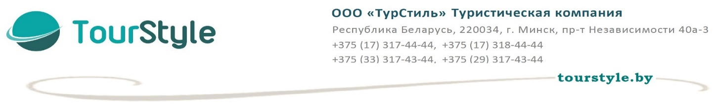
НОВЫЙ ГОД 2026 в КРАКОВЕ!
Краков – термальный комплекс «Termy Bukovina»* - Варшава
29.12.2025-02.01.2026 ТОЛЬКО ДЛЯ ТУРИСТОВ С ВИЗАМИ
1 ДЕНЬ 29.12 | Выезд из Минска в 10.00-11.00 (ориентировочно). Транзит по территории Беларуси и Польши. Ночной переезд. Выезды по данной программе осуществляются через погранпереход Варшавский мост. В случае больших очередей на границе доплата 35 byn/чел за доезд Минск-Брест (ж/д билеты или трансферный автобус).
2 ДЕНЬ 30.12 | Прибытие в Краков. Пешеходная экскурсия по Старому городу «Величие и тайны королей» (входит в экскурсионно-транспортный пакет): монументальный королевский замок на Вавельском холме, Кафедральный собор - место коронации и погребения многих польских монархов, Мариацкий костёл с крупнейшим деревянным алтарём Европы, главная площадь «Рынок» с традиционной рождественской ярмаркой, дворик Ягеллонского университета – одного из старейших и престижнейших учебных заведений Европы. Заселение в отель. Свободное время в городе.  Для желающих экскурсия в Вавельский замок (гид + входной билет, доплата). Это легендарное место и главная историческая достопримечательность Польши, где на протяжении веков жили польские короли. Замок внесён в список Всемирного наследия ЮНЕСКО. Грандиозный комплекс, возвышающийся на холме над Вислой, объединяет в себе величие архитектуры, историю и старинные легенды. Каждый его уголок хранит свою историю — от королевских триумфов до мистической легенды о драконе. Вавель — это сердце польской культуры, не просто музей, а настоящая «машина времени», переносящая гостей в прошлое.  В свободное время предновогодний шопинг на ярмарках или в одном из крупнейших торговых центров «Galeria Krakowska».  Ночлег в отеле в Кракове.
3 ДЕНЬ 31.12 | Завтрак. В 07:00–07:30 выезд в термальный комплекс TERMY BUKOVINA — крупнейший геотермальный курорт Польши. Здесь 12 бассейнов с температурой воды от 30 до 38°C, водные горки, джакузи и 12 видов саун (доплата: трансфер 15€/чел + входные билеты; поездка организуется при группе от 15 человек).  Комплекс расположен в селе Буковина-Татшаньска — в сердце польских Татр, среди хвойных лесов Татранского национального парка. В пешей доступности — горнолыжные комплексы OLCZAN SKI и SKI LIFT UFO. В центре курорта можно прогуляться и насладиться блюдами традиционной польской кухни.  В 13.00-14.00 выезд и возвращение в Краков.  Рождественская ярмарка на Рыночной площади — сердце праздничного города: расписанные вручную ёлочные украшения, керамика, глинтвейн, колбаски и рождественская выпечка создают атмосферу тепла и уюта. Весь город сияет огнями и пропитан ароматами праздника.  Встреча нового года на Рыночной площади. Рыночная площадь в новогоднюю ночь превращается в концертную сцену. А праздничные палатки с горячим глинтвейном и колбасками не дадут вам замерзнуть и проголодаться.  Ночлег в отеле в Кракове.  С НОВЫМ 2026 ГОДОМ!
4 ДЕНЬ 01.01 | Завтрак. Выселение из номеров. В 10:00 выезд в Варшаву (≈300 км). По прибытии пешеходная экскурсия по городу (входит в экскурсионно-транспортный пакет): Старый город, Замковая площадь, Королевский тракт, собор Святого Яна, Барбакан — старинный укреплённый форпост XVI века, и статуя Сирены — символ Варшавы.  Для желающих посещение «Королевского сада Света» в парке Вилянувского дворца, который зимой превращается в волшебное царство огней и иллюминации (входной билет — доплата от 50 зл).  В 18:00–19:00 выезд в Минск. Ночной переезд.
5 ДЕНЬ 02.01 | Прибытие в Минск в первой половине дня (в зависимости от времени прохождения границы).

Проживание: отель «Vienna House Easy by Wyndham» 3* в Кракове - в центральной части города

Стоимость тура на человека:

Место в 2местном номере | 235€
Доп. место взрослый | 235€
Дети до 12 лет с 2 взрослыми | 215€
Одноместный номер | 305€

В стоимость тура входит: проезд автобусом по маршруту, 2 ночлега в отеле 3* в Кракове, 2 завтрака, услуги сопровождающего

В стоимость тура не входит:
- экскурсионно-транспортный пакет – обязательная доплата 60€
- входные билеты и факультативные экскурсии
- сбор 35 byn за использование дополнительного транспорта для ускорения прохождения границы (при необходимости).
- медицинская страховка (наличие в туре обязательно)

